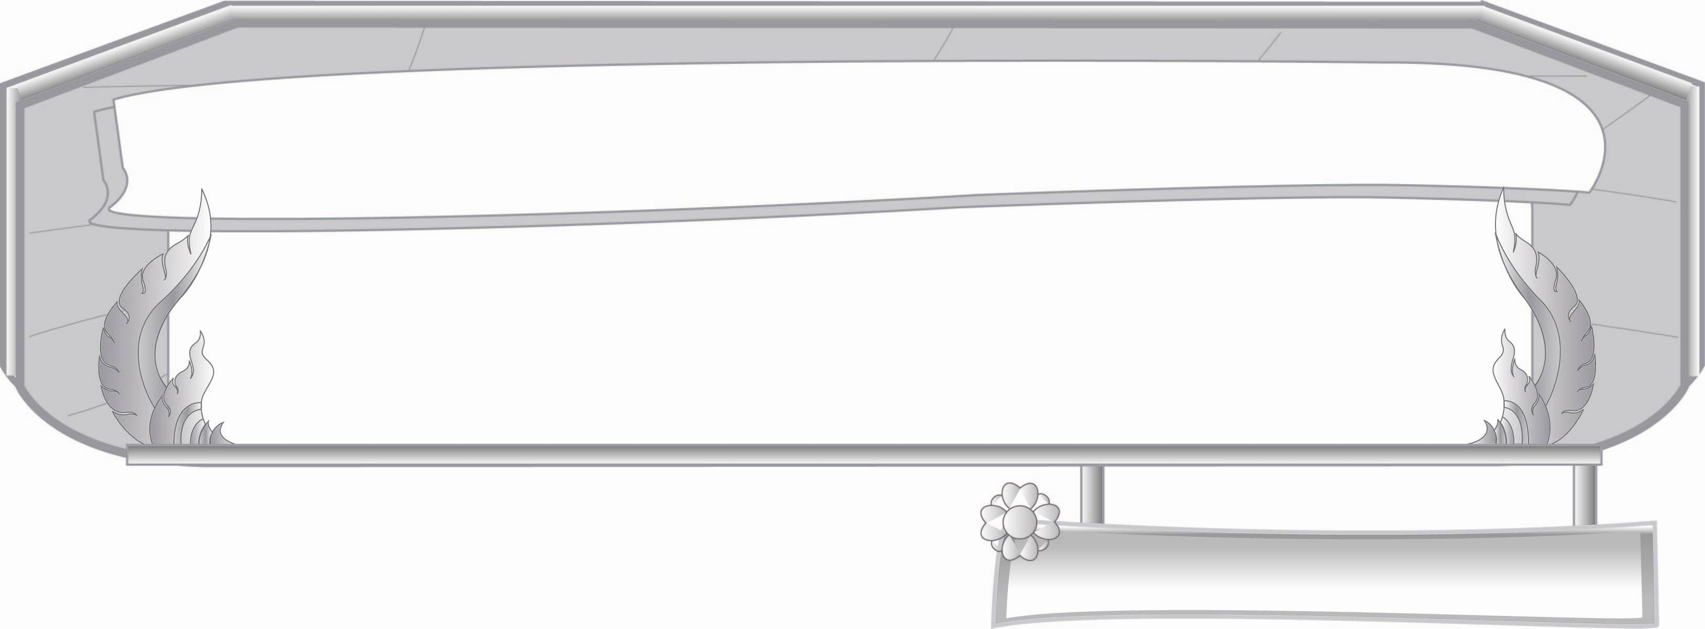
ชั้นประถมศึกษาปีที่ ๓ เวลา ๑ ชั่วโมง
หน่วยการเรียนรู้ที่ ๓
มาตรา กง กม เกย เกอว...ตัวสะกดกำหนดเสียง
แผนการจัดการเรียนรู้ที่ ๗

สรุปความรู้ มาตรา กง กม เกย เกอว

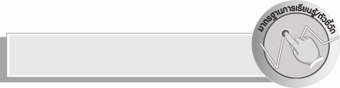
มาตรฐานการเรียนรู้/ตัวชี้วัด

มาตรฐานการเรียนรู้
มาตรฐาน ท ๑.๑ ใช้กระบวนการอ่านสร้างความรู้และความคิดเพื่อนำไปใช้ตัดสินใจ แก้ปัญหาในการดำเนินชีวิตและมีนิสัยรักการอ่าน
ตัวชี้วัด
ท ๑.๑ ป. ๓/๑ อ่านออกเสียงคำ ข้อความ เรื่องสั้น ๆ และบทร้อยกรองง่าย ๆ ได้ถูกต้องคล่องแคล่ว
ท ๑.๑ ป. ๓/๒ อธิบายความหมายของคำและข้อความที่อ่าน
มาตรฐานการเรียนรู้
มาตรฐาน ท ๒.๑ ใช้กระบวนการเขียนเขียนสื่อสาร เขียนเรียงความ ย่อความ และเขียนเรื่องราวในรูปแบบต่าง ๆ เขียนรายงานข้อมูลสารสนเทศและรายงานการศึกษาค้นคว้าอย่างมีประสิทธิภาพ
ตัวชี้วัด
ท ๒.๑ ป. ๓/๑ คัดลายมือตัวบรรจงเต็มบรรทัด
มาตรฐานการเรียนรู้
มาตรฐาน ท ๔.๑ เข้าใจธรรมชาติของภาษาและหลักภาษาไทย การเปลี่ยนแปลงของภาษา
และพลังของภาษา ภูมิปัญญาทางภาษา และรักษาภาษาไทยไว้เป็นสมบัติของชาติ
ตัวชี้วัด
ท ๔.๑ ป. ๓/๑ เขียนสะกดคำและบอกความหมายของคำ

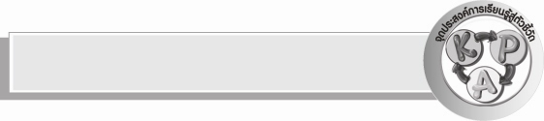
จุดประสงค์การเรียนรู้สู่ตัวชี้วัด

๑. สรุปความรู้เรื่องคำในมาตรา กง กม เกย เกอว (K)
๒. นำคำมาตรา กง กม เกย เกอว มาใช้ในการสื่อสารได้อย่างถูกต้อง (P)
๓. เห็นความสำคัญในการเขียนคำของมาตราตัวสะกดตัวเดียว (A)


สาระสำคัญ

คำในมาตรา กง กม เกย เกอว ทุกคำมีความหมาย คำเดียวกันที่ใช้ในประโยคต่าง ๆ อาจมีความหมายไม่เหมือนกัน

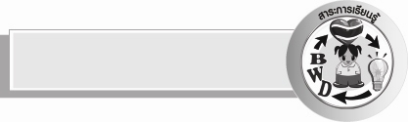
สาระการเรียนรู้

ความหมายของคำในมาตรา กง กม เกย เกอว

สมรรถนะสำคัญของผู้เรียน

- ความสามารถในการสื่อสาร
- ทักษะการอ่าน
- ทักษะการเขียน
- ทักษะการฟัง การดู และการพูด
- ความสามารถในการคิด
- การจัดระบบความคิดเป็นแผนภาพ
- การคิดวิเคราะห์
- การปฏิบัติ
- การสรุปความรู้
- ความสามารถในการแก้ปัญหา

คุณลักษณะอันพึงประสงค์

มุ่งมั่นในการทำงาน
ตัวชี้วัดที่ ๖.๑ ตั้งใจและรับผิดชอบในการปฏิบัติหน้าที่การงาน
ตัวชี้วัดที่ ๖.๒ ทำงานด้วยความเพียรพยายามและอดทนเพื่อให้งานสำเร็จตามเป้าหมาย

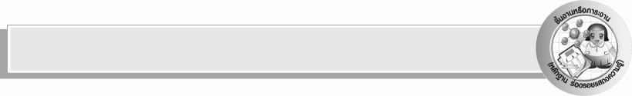
ชิ้นงานหรือภาระงาน (หลักฐาน ร่องรอยแสดงความรู้)

- ใบงาน เรื่อง การคัดลายมือคำที่อยู่ในมาตรา กง กม เกย เกอว
- แผนภาพความคิดสรุปความรู้เรื่อง มาตราตัวสะกดที่มีตัวสะกดตัวเดียว

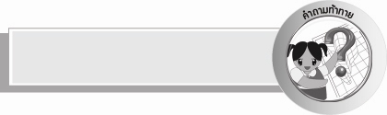
คำถามท้าทาย

ถ้าไม่มีมาตรา กง กม เกย เกอว ภาษาไทยของเราจะเปลี่ยนแปลงอย่างไรบ้าง


การจัดกิจกรรมการเรียนรู้

๑. ให้นักเรียนร่วมกันแสดงความคิดเห็นโดยครูใช้คำถามท้าทาย ดังนี้
๏ ถ้าไม่มีมาตรา กง กม เกย เกอว ภาษาไทยของเราจะเปลี่ยนแปลงอย่างไรบ้าง
๒.ให้นักเรียนแบ่งกลุ่ม กลุ่มละเท่า ๆ กัน ๓ - ๔ กลุ่ม ยืนเข้าแถวตอนหน้ากระดานครูให้เล่นเกมแข่งกันเขียนคำมาตรา กง กม เกย เกอว
วิธีการเล่น ครูแบ่งกระดานเท่าจำนวนกลุ่ม เมื่อเริ่มเล่น ครูบอกชื่อมาตรา เช่น มาตราเกยนักเรียนคนที่ ๑ ของแต่ละแถววิ่งไปเขียนคำที่สะกดด้วย ตัว ย ใครเขียนถูกได้ ๑ คะแนน แล้ววิ่งไป
ต่อแถวคนสุดท้าย ครูบอกชื่อมาตราต่อไป คนที่ ๒ ก็ออกมาเขียนคำ จนเขียนได้หมดทุกคน นับคะแนนกลุ่มไหนได้คะแนนมากเป็นฝ่ายชนะ ก่อนเล่นเกมครูต้องสร้างข้อตกลงให้คนที่เขียนคำคิดเอง ห้ามเพื่อนบอก เมื่อเกมจบช่วยกันตรวจความถูกต้องของคำ นักเรียนคนไหนที่เขียนไม่คล่องครูคอยให้กำลังใจ พยายามชี้แนะ
๓. ครูและนักเรียนช่วยกันสรุปว่าคำที่นักเรียนเขียนบนกระดานทุกคำมีความหมาย คำไหนที่นักเรียน ไม่ทราบความหมาย ครูบอกความหมายคำนั้น ๆ
๔. ครูให้นักเรียนอ่านแถบประโยคที่ครูติดบนกระดาน ดังนี้
๐ พ่อพาฉันและน้องไปดูหนังกลางแปลงในวัด
๐ พระนารายณ์แปลงกายเป็นนางฟ้า
๐ บ้านชั้นเดียวแปลงเป็น ๒ ชั้น
๐ ที่นา ๑ แปลง
นักเรียนพิจารณาความหมายของคำที่ขีดเส้นใต้ ครูให้นักเรียนสังเกตและพิจารณาความหมายของข้อความทั้ง ๔ ข้อความ ครูอธิบายความหมายของคำว่าแปลง ดังนี้
๐ คำว่า “แปลง” ในประโยคแรกหมายถึงที่โล่ง ดังนั้นหนังกลางแปลงหรือภาพยนตร์คือหนังที่ฉายที่โล่ง ในงานมหรสพ
๐ คำว่า “แปลง” ในประโยคที่สองหมายถึง เปลี่ยนจากเดิมให้ผิดแปลกไป จากข้อความ
พระนารายณ์เป็นเทพผู้ชายเปลี่ยนเป็นนางฟ้า
๐ คำว่า “แปลง” ในประโยคที่สามหมายถึง การปรับเปลี่ยนบ้านจากเดิมเป็น ๒ ชั้น
๐ คำว่า “แปลง” ในประโยคที่สี่หมายถึง คำที่บอกลักษณะนามของสิ่งของในที่นี้หมายถึงที่นา
๕.ให้นักเรียนยกตัวอย่างว่ามีคำมาตรา กง กม เกย เกอว อะไรอีกบ้าง

๖. ให้นักเรียนเลือกคำในหน่วยการเรียนรู้ มาตรา กง กม เกย เกอว ตัวกำหนดเสียงจำนวน ๕ คำ มา
คัดลายมือตัวบรรจงเต็มบรรทัดคำละ ๒ ครั้ง ลงในใบงานที่ ๙ เรื่อง การคัดลายมือคำในมาตรา กง กม เกย เกอว
๗. นักเรียนและครูร่วมกันสรุปความรู้ว่าคำในมาตรา กง กม เกย เกอว ทุกคำมีความหมายคำเดียวกันที่ใช้ในประโยคต่างๆ อาจมีความหมายไม่เหมือนกัน ต้องพิจารณาจากข้อความในประโยคจึงจะเข้าใจความหมายของคำนั้น
๘. ให้นักเรียนเขียนสรุปความรู้เรื่อง มาตรา กง กม เกย เกอว ลงในแผนภาพ


การจัดบรรยากาศเชิงบวก

ให้นักเรียนฝึกคิดคำและอธิบายความหมายของคำตามความเข้าใจของตนเอง แต่งประโยค
ครูสร้างบรรยากาศให้เกิดการเรียนรู้อย่างมีความสุขและสนุกสนาน


สื่อการเรียนรู้
- แถบประโยค
- ใบงานที่ ๙ เรื่อง การคัดลายมือคำที่อยู่ในมาตรา กง กม เกย เกอว

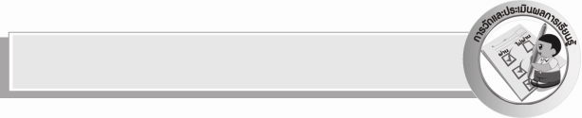
การวัดและประเมินผลการเรียนรู้

๑. วิธีการวัดและประเมินผล
๑) สังเกตพฤติกรรมของนักเรียนในการเข้าร่วมกิจกรรมกลุ่ม
๒) ตรวจผลงานของนักเรียน
๒. เครื่องมือ
แบบสังเกตพฤติกรรมการเข้าร่วมกิจกรรมกลุ่ม
๓. เกณฑ์การประเมิน
การประเมินพฤติกรรมการเข้าร่วมกิจกรรมกลุ่ม
คะแนน ๙ - ๑๐ ระดับ ดีมาก
คะแนน ๗ - ๘ ระดับ ดี
คะแนน ๕ - ๖ ระดับ พอใช้
คะแนน ๐ - ๔ ระดับ ควรปรับปรุง


ความรู้เพิ่มเติมสำหรับครู

ครูสามารถให้นักเรียนฝึกฝนเพิ่มเติมในการสอนอ่าน เขียน เรื่องมาตราต่าง ๆ จาก ประถม ก กา ฉบับหอสมุดแห่งชาติ ซึ่งจะมีบทร้อยกรองเรื่องของมาตราทั้ง ๘ มาตรา หรือจากกลอนบทดอกสร้อย จาก สักวาโบราณ หรือจากสุภาษิต คำพังเพย สำนวนไทย ทำให้นักเรียนจำได้แม่นยำ จำได้เร็ว สนุก
และอ่านคล่อง เขียนคล่อง ทำให้เกิดนิสัยรักการอ่าน


การประเมินผลตามสภาพจริง (Rubrics)

การประเมินใบงานนี้ให้ผู้สอนพิจารณาจากเกณฑ์การประเมินผลตามสภาพจริง (Rubrics)
เรื่อง การคัดลายมือ

ระดับคะแนน  เกณฑ์การประเมิน | ๔ | ๓ | ๒ | ๑
การคัดลายมือ | คัดลายมือ  ได้ถูกต้อง  เป็นระเบียบสะอาด และสวยงาม แสดงถึงความตั้งใจ | คัดลายมือได้ถูกต้อง  เป็นระเบียบ  และสะอาดดี  แต่ยังไม่สวยงามมากนัก | คัดลายมือได้ถูกต้องและ  เป็นระเบียบ  ความสะอาดพอใช้ได้ | คัดลายมือได้ถูกต้อง แต่ยัง  ไม่เป็นระเบียบนักมีรอยลบ  ที่ไม่สะอาด  หลายแห่ง


ข้อเสนอแนะของผู้บริหารสถานศึกษา
______________________________________________________________________________
______________________________________________________________________________
______________________________________________________________________________
______________________________________________________________________________
______________________________________________________________________________
______________________________________________________________________________
______________________________________________________________________________
______________________________________________________________________________
______________________________________________________________________________
______________________________________________________________________________
______________________________________________________________________________
______________________________________________________________________________
______________________________________________________________________________
______________________________________________________________________________
______________________________________________________________________________
______________________________________________________________________________
______________________________________________________________________________
______________________________________________________________________________
______________________________________________________________________________
______________________________________________________________________________
______________________________________________________________________________
______________________________________________________________________________
______________________________________________________________________________
______________________________________________________________________________

ลงชื่อ_________________________ (ผู้บริหารสถานศึกษา)
(_________________________)
________/________/_______


บันทึกหลังการสอน

ผลการจัดการเรียนการสอน

______________________________________________________________________________
______________________________________________________________________________
______________________________________________________________________________
______________________________________________________________________________
______________________________________________________________________________
______________________________________________________________________________

ปัญหา / อุปสรรค

______________________________________________________________________________
______________________________________________________________________________
______________________________________________________________________________
______________________________________________________________________________
______________________________________________________________________________
______________________________________________________________________________

แนวทางแก้ไข

______________________________________________________________________________
______________________________________________________________________________
______________________________________________________________________________
______________________________________________________________________________
______________________________________________________________________________
______________________________________________________________________________

ลงชื่อ________________________ (ผู้บันทึก)
(________________________)
________/_______/_______

